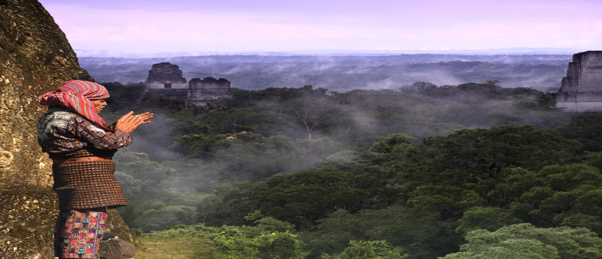

**MUNDO MAYA ARQUEOLOGICO EXPRESS**

**8 DIAS | 7 NOCHES desde 1.800 US$ por persona en habitación doble.**

**VALIDEZ**

15 enero al 15 diciembre de 2025. **SALIDAS: VIERNES**

**NUESTRO PROGRAMA INCLUYE**

* 7 noches de alojamiento en hoteles indicados o similares
* Asignación en habitación estándar.
* Desayuno americano o boxbreakfast cuando por logística operativa se requiera.
* Almuerzo en: Tikal, Palenque, Uxmal y Chichén Itzá. Bebidas no incluidas.
* Entradas a los sitios en visitas incluidas.
* Guías profesionales autorizados. Servicio solo en español.
* Transporte con aire acondicionado.
* Propinas e impuestos locales.
* Servicios en regular
* Impuestos hoteleros.

**TARIFAS**

|  |  |  |  |  |
| --- | --- | --- | --- | --- |
| **Vigencia** | **Opción de hotel** | **Single** | **Doble** | **Triple** |
| 15 Ene a 15 Dic | A | 2.604 | 1.912 | 1.896 |
| B | 2.353 | 1.800 | 1.791 |

*\*\*Precio por pax en USD\*\**

*\*\*No aplica para Semana Santa (Del 13 - 19 Abril) ni Fiestas de Fin de Año (Del 15 Dic. 2025 al 2 Ene. 2026).*

**FECHAS SALIDAS:**

|  |  |  |  |  |  |  |  |  |  |  |  |
| --- | --- | --- | --- | --- | --- | --- | --- | --- | --- | --- | --- |
| **ENE** | **FEB** | **MAR** | **ABR** | **MAY** | **JUN** | **JUL** | **AGO** | **SEP** | **OCT** | **NOV** | **DIC** |
| *10 & 17* | 7 & 21 | 7 & 21 | *4* | *9, 16 & 23* | *6 & 20* | *11, 18 & 25* | *1, 8, 15, 22 & 29* | *5, 12, 19 & 26* | *3, 10, 17 & 31* | *7, 14 & 21* | *5* |

***No incluye***

*• Vuelo local Gua-Flores: USD 190 por pax. Tarifa sujeta a cambio sin previo aviso*

*• Impuesto fronterizos (USD 5 aprox en cada frontera)*

*• Comidas o cenas no indicadas en itinerario*

*• Hotel Cancún o Riviera Maya.*

*• Traslado de salida Cancún o Riviera Maya.*

**HOTELES PREVISTOS**

|  |  |  |
| --- | --- | --- |
| **Destino** | **Opción A** | **Opción B** |
| La Antigua | Casa Santo Domingo | Villa Colonial |
| Guatemala Ciudad | Hyatt Centric | Barceló |
| Petén | Villa Maya | Villa Maya |
| Palenque | Ciudad Real Palenque | Ciudad Real Palenque |
| Campeche | Gamma Campeche Malecón | Gamma Campeche Malecón |
| Mérida | NH Mérida | NH Mérida |

**ITINERARIO**

**Día 1 VIE - AEROPUERTO DE GUATEMALA - LA ANTIGUA**

Recepción en el aeropuerto y traslado a nuestro hotel en La Antigua. Alojamiento.

**DÍA 2ºSÁB - LA ANTIGUA**

Desayuno. Dispondremos del día libre para disfrutar de La Antigua, paseando por las calles empedradas, apreciando sus estilos arquitectónicos de antaño o bien descansando en las instalaciones del hotel. Como actividad opcional, durante la mañana, podremos realizar una visita cultural por esta ciudad declarada Patrimonio de la Humanidad. Alojamiento.

**DÍA 3º DOM - LA ANTIGUA - CHICHICASTENANGO - LAGO ATITLÁN - GUATEMALA CIUDAD**

Desayuno. Saldremos rumbo al altiplano guatemalteco con destino al pueblo de Chichicastenango, en donde recorreremos uno de los más afamados mercados indígenas en toda Latinoamérica, tras la visita continuación al lago de Atitlán para tener una vista panorámica de uno de los lagos más bellos del mundo, con sus tres volcanes y sus doce pueblos indígenas. A media tarde retorno a Guatemala Ciudad. Alojamiento.

**DÍA 4º LUN - GUATEMALA CIUDAD - TIKAL - PETÉN**

Desayuno. Muy temprano, traslado al aeropuerto para tomar el vuelo local con destino a Petén. Traslado terrestre al sitio arqueológico de Tikal, la joya del Mundo Maya clásico. Almuerzo dentro del recinto arqueológico. Resto de la tarde libre para disfrutar de un paseo por la Isla de Flores, acompañado de una relajante vista al Lago Petén Itzá. Alojamiento.

**DÍA 5º MAR - PETÉN – EL CEIBO – CASCADAS - PALENQUE**

Desayuno. Por la mañana saldremos en dirección al El Ceibo, frontera entre Guatemala y México. Formalidades migratorias para ingresar a México. En ruta, visita de las Cascadas Roberto Barrios. Continuación hacia Palenque. Alojamiento.

**DÍA 6º MIÉ - PALENQUE - CAMPECHE**

Desayuno. Hoy visitaremos el centro arqueológico de Palenque, posiblemente el más sugerente de los lugares arqueológicos mayas, tras la visita, almuerzo y continuación a Campeche. A nuestra llegada, haremos una pequeña visita panorámica de la ciudad. Alojamiento.

**DÍA 7º JUE - CAMPECHE - UXMAL - MÉRIDA**

Desayuno. Saldremos de Campeche para visitar Uxmal, un importante yacimiento arqueológico maya del periodo clásico. Almuerzo. A media tarde, llegaremos a la ciudad colonial de Mérida. A nuestra llegada, haremos una pequeña visita panorámica de la ciudad. Alojamiento.

**DÍA 8º|VIE - MÉRIDA - CHICHÉN ITZÁ - CANCÚN**

Desayuno. Visitaremos la importante ciudad maya de Chichén Itzá y nos daremos un chapuzón en un típico Cenote. Almuerzo de despedida y continuación hacia Cancún ***. **Alojamiento no incluido. Fin de nuestros servicios.**

**INFORMACIÓN ADICIONAL**

Valores no válidos para Carnaval, Semana Santa, congresos, eventos, feriados locales. Consultar fechas al momento de la reserva.

Tarifa de child corresponde a 1 menor compartiendo habitación con 2 adultos. Habitación triple no acepta child.

Los servicios pueden cambiar por cuestiones climáticas o de fuerza mayor.

La hora de inicio de los paseos puede cambiar. En caso de algún cambio, la información será comunicada al pasajero con el nuevo horario.

En caso de fuerza mayor se podrá usar un hotel de la misma categoría.

Valores para pasajeros individuales

Sujetos a disponibilidad al momento de reservar y a cambios sin previo aviso

Tarifa de programas solo válido para fechas indicadas, no aplica para festividades locales, navidad, año nuevo y otras indicadas por el operador.

El programa está cotizado en la categoría habitación más económica del hotel, para categorías superiores cotizar.

Traslados señalados desde aeropuerto en servicio regular.

Posibilidad de reservar excursiones, entradas y ampliar las coberturas del seguro incluido. Consulta condiciones.

Este programa no incluye ticket aéreo ni impuestos aéreos.

**POLITICAS DE CANCELACIÓN**

Por los conceptos que a continuación se indican:

1. Cancelaciones y/o cambios con menos de 10 días aplica penalidades, las mismas pueden estar sujetas a penalidad de acuerdo con la temporada, hotel y/o destino.
2. No show o no presentación por parte del pasajero aplicara cargos o pago del importe total del viaje, abonando, en su caso, las cantidades pendientes, salvo acuerdo de las partes en otro sentido.